新 书 推 荐


中文书名：《海底博物馆：沉船与现代世界的诞生》
英文书名：THE SEA REMEMBERS: Shipwrecks and the Making of the Modern World
作 者：Dr Lisa Briggs and Dr Peter Campbell
出 版 社：Mudlark/HarperCollins
代理公司：RML/ANA/Brady
页 数：待定
出版时间：2028年春季
代理地区：中国大陆、台湾
审读资料：大纲和样章（预计2027年春有全稿）
类 型：历史

内容简介：

如果想评选世界上最伟大的博物馆，或许不会是卢浮宫、大都会艺术博物馆，也不是大英博物馆，而是地中海的海底——它最庞大、最沉默、也最容易被遗忘。

《海底博物馆》讲述了一部“沉入水下的世界史”、或者说一部“地中海文明史”：在西西里岛周围的海域，古老船只带着大理石柱、雕像、香料、粮食、书籍和战争残骸沉没，腓尼基人、希腊人、罗马人、阿拉伯人、诺曼人、欧洲帝国的足迹也一同被封存于海底。每一艘沉船，都是一次未能抵达的航行，也是一个被时间冻结的瞬间。两位水下考古学家丽莎·布里格斯和彼得·坎贝尔将带领读者潜入这座“海底博物馆”，见证现代世界如何被船只、贸易、战争、殖民、迁徙与文化交流一点点塑造。

更具有价值的是，它也是一场正在进行的“真实犯罪调查”：沉船遗址正在被盗猎者洗劫，文物被送往伦敦、巴黎、纽约的藏家与博物馆，考古学家必须和时间、海流、黑市赛跑，把人类共同的记忆从消失边缘抢救回来。本书同名纪录片将由著名导演马丁·斯科塞斯担任执行制片并出镜，书中也包含作者带他探索海底沉船的幕后经历。本书无疑将兼具世界史的宏阔、水下探险的视觉奇观，以及文化遗产保护的现实紧迫感。

【卖点】

·将世界史从陆地搬到海底来讲，通过沉船重写现代世界的诞生，是具有传播力的新视角：贸易、战争、帝国、殖民、文化交流，都以“船”和“海”为线索串联起来。

·作者资历扎实，影视联动亮眼：两位作者都是水下考古领域的专业人士，具有学术背景；同名纪录片由全球知名导演马丁·斯科塞斯担任执行制片并出镜。

***

海洋考古学家丽莎·布里格斯博士（Dr Lisa Briggs）和彼得·坎贝尔博士（Dr Peter Campbell），堪称海洋中的“印第安纳·琼斯”。他们在风险极高的考古现场，发现并保护着世界上最珍贵、也最能照亮历史真相的宝藏。

沉船，是海底的“时间胶囊”。海洋环境的独特条件能够保存许多文物；水下考古学家常常会发现木材、绳索、织物，甚至食物残留——这些东西如果在陆地上，几乎会在极短时间内腐烂消失。沉船考古让我们得以探查古代航海者生活中最细微的痕迹，直到他们的船只沉入海浪之下的那一刻；也正因如此，它为我们理解过去打开了一扇前所未有的窗口。

但这同时也是一部真实犯罪叙事。由于非法盗捞，越来越多沉船遗址正在消失。眼下，一场与时间赛跑的行动正在展开：考古学家和调查人员必须赶在盗掘者之前找到并确认这些沉船，否则其中的宝物很可能会被掠走，并流入国际艺术品市场。与此同时，调查人员也在努力从伦敦、巴黎、纽约的收藏家手中，以及世界上一些最著名的博物馆中，追回被盗文物与艺术品。

《海底博物馆》（THE SEA REMEMBERS）取材于两位作者多年来参与水下考古发掘的亲身经历，也源自他们毕生投入的研究。这些研究最终促成了一部同名纪录长片的诞生；该片预计将于2027年夏季率先亮相各大电影节，之后再进行更大范围的发行。世界知名导演马丁·斯科塞斯（Martin Scorsese）担任本片执行制片人，并将出镜参与其中；在片中，丽莎·布里格斯博士和彼得·坎贝尔博士将带领他潜入历史深处，探索沉睡于海底的沉船遗址。

这本书既是一部关于沉没历史的有力叙述，也是一份水下发现的一手记录。书中充满两位作者冒险经历的幕后细节：无论是历史爱好者、向往深海探索却未必亲自下潜的读者，还是痴迷艺术品盗窃故事的读者，都能在《海底博物馆》中找到令人着迷的内容。

作者简介：

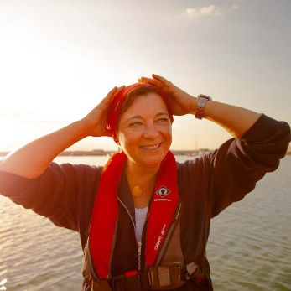
丽莎·布里格斯博士（Dr Lisa Briggs）曾在爱丁堡大学学习考古学与古代史，随后在剑桥大学获考古科学哲学硕士学位，并在牛津大学获考古科学博士学位。

布里格斯如今是当今世界最杰出的水下考古科学家之一。她凭借独特的专业能力，分析来自全球各地水下遗址的文物。她曾在克兰菲尔德大学以及大英博物馆科学研究部担任研究职务。她的重要发现包括：在“安妮女王复仇号”（Queen Anne's Revenge）沉船发掘中发现“黑胡子”（Blackbeard）的佩剑；并通过对古代陶器中封存的有机残留物进行科学分析，确认了迄今在新大陆发现的最古老葡萄酒残留物。她的工作曾获《卫报》（The Guardian）、《纽约时报》（The New York Times）和《国家地理》（National Geographic）报道。

2018 年，马丁·斯科塞斯（Martin Scorsese）因对她的工作产生兴趣而主动联系她，两人由此成为笔友。此后，丽莎每到一处古代沉船遗址工作，都会给斯科塞斯寄去明信片；这些遗址遍布马耳他、土耳其、克罗地亚和意大利等地。斯科塞斯对水下考古的世界越来越着迷，也被这位执着的年轻女性和她源源不断寄来的明信片深深吸引，于是决定拍摄一部关于她工作的纪录长片。布里格斯是纪录长片《海底博物馆》（The Sea Remembers）的创意发起人、制片人和主要出镜主持。

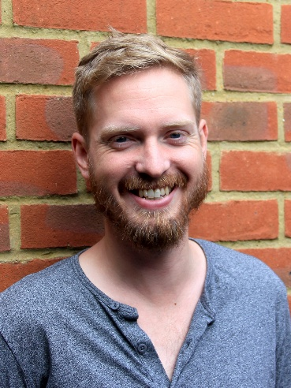
彼得·坎贝尔博士（Dr Peter Campbell）曾在威斯康星大学密尔沃基分校学习考古学，随后在东卡罗来纳大学获海事考古学硕士学位，并在南安普敦大学获博士学位。彼得曾参与多项世界知名的水下考古发现工作，包括“瓦萨号”（Vasa, 1628）、“H. L. 汉利号”（HL Hunley, 1864），以及希腊青铜时代沉没城市帕夫洛佩特里（Pavlopetri）的研究。他还主持了两处极为重要的古代遗址的考古田野工作：一处是埃加迪群岛海战遗址（Battle of the Egadi Islands），这是迄今唯一被准确定位的古代海战遗址；另一处是希腊弗尔诺伊（Fournoi）的沉船群遗址，也是世界上规模最大的沉船墓地。

作为“国家地理探险家”（National Geographic Explorer）和探险家俱乐部会士（Fellow of the Explorers Club），彼得长期致力于面向公众传播考古知识。写作是他最早热爱的事业；迄今为止，他已出版五部学术著作，并为《纽约时报》（The New York Times）、《发现》（Discovery）和彭博社撰写评论文章，也曾长期为《卫报》（The Guardian）撰写考古相关文章。他曾出镜 BBC、CNN、历史频道和国家地理频道的纪录片。他在 FutureLearn 和 TED-Ed 开设的在线课程分别吸引了超过 2.5 万名和 300 万名学习者，向公众普及水下探索知识。

彼得在西西里岛从事水下考古工作已超过 15 年。作为文化遗产犯罪侦测与预防领域的专家，他在发现西西里水下遗址遭到大规模盗掘后，开始积极推动相关行动。如今，他为国际刑警组织、联合国/联合国教科文组织以及欧洲安全与合作组织（Organisation for Security and Co-operation in Europe, OSCE）提供政策建议与培训支持。

他是长篇纪录片《大海的记忆》（The Sea Remembers）的主要研究员、编剧和导演。

目录：

第1章 引言：大海中的伟大博物馆
第2章 海中雕像：腓尼基人
第3章 杰拉沉船：希腊殖民
第4章 波尔蒂切洛沉船与文化冲突
第5章 马尔萨拉沉船与罗马迈向帝国的第一步
第6章 陶尔米纳石柱沉船与罗马治世
第7章 马劳萨沉船与美好年代
第8章 汪达尔人与象足
第9章 卡拉加莱拉沉船与阿拉伯水手
第10章 马尔萨拉海滨沉船与诺曼征服
第11章 古抄本沉船与外族统治
第12章 沉没的战场：世界中心的战争
第13章 失窃艺术之海
第14章 结语：现代世界的诞生

感谢您的阅读！
请将反馈信息发至：版权负责人
Email：Rights@nurnberg.com.cn
安德鲁·纳伯格联合国际有限公司北京代表处
北京市海淀区中关村大街甲59号中国人民大学文化大厦1705室, 邮编：100872
电话：010-82504106, 传真：010-82504200
公司网址：http://www.nurnberg.com.cn
书目下载：http://www.nurnberg.com.cn/booklist_zh/list.aspx
书讯浏览：http://www.nurnberg.com.cn/book/book.aspx
视频推荐：http://www.nurnberg.com.cn/video/video.aspx
豆瓣小站：http://site.douban.com/110577/
新浪微博：安德鲁纳伯格公司的微博_微博 (weibo.com)
微信订阅号：ANABJ2002


